DERIVE

INFERENCIA ESTADÍSTICA:
ESTIMACIÓN
DE UNA PROPORCIÓN

13

13.1 DISTRIBUCIÓN BINOMIAL

cálculo de probabilidades en B(n, p)

Considera una distribución binomial B(n, p). ¿Cómo calcular P[x = k]?

DERIVE proporciona la función BINOMIAL_DENSITY(k,n,p) para hallar P[x = k] y BINOMIAL_DISTRIBUTION(k,n,p) para hallar P[x ≤ k], pero podemos construir nuestras propias herramientas similares.

Existe en derive la función COMB(n, m), que calcula el correspondiente número combinatorio.

A partir de esta función puedes definir una nueva función que calcule la probabilidad de x = k en una distribución binomial B(n, p).

Para ello, pulsa el icono e introduce la siguiente expresión:

BIN(k, n, p):=COMB(n, k)p^k(1-p)^(n-k)

Prueba esta función para hallar P[x = 3] en una B(5; 0,5). Para ello, introduce
BIN(3, 5, 0.5) y simplifica, , o aproxima, .

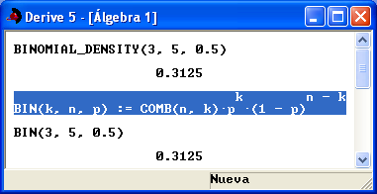

Practica hallando las siguientes probabilidades:

P[x = 2] en una B(5; 0,5) P[x = 6] en una B(15; 0,2).

P[x = 18] en una B(50; 0,3) P[x = 32] en una B(50; 0,7).

¿Cómo calcular P[x < k] y P[a < x < b]?

Para hallar la probabilidad P[x < k] en una B(n, p), hay que sumar las probabilidades P[x = 0], P[x = 1], P[x = 2], ..., P[x = k – 1]. DERIVE proporciona la función BINOMIAL_DISTRIBUTION(k,n,p), pero también podemos conseguirlo con la función SUM. Para hallar la probabilidad P[a < x < b], introduce la siguiente expresión:

SBIN(a, b, n, p):=SUM(BIN(k, n, p), k, a, b)

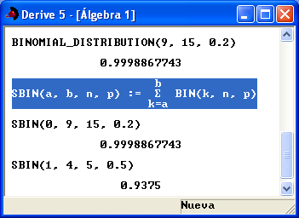

Practica

- Halla P[1 ≤ x ≤ 4] en una B(5; 0,5). Calcula P[x ≤ 9] en una B(15; 0,2).

- Comprueba que P[x ≤ 6] = 1 – P[x > 6] en una B(15; 0,2).

- Halla P[x > 18] en una B(50; 0,3). Halla P[x ≥ 32] en una B(50; 0,7).

- Vamos a representar la función de probabilidad de una distribución B(5; 0,5). Para ello, introduce la función BIN(x, 5, 0.5), aunque derive interpreta x como una variable continua. A continuación, pulsa el icono para abrir la ventana de gráficos y de nuevo (pero esta vez en la ventana de gráficos) para representar la función.

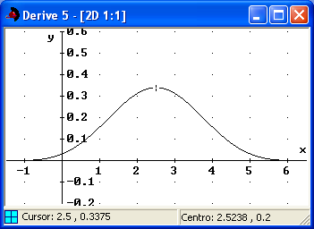

- Elimina las gráficas anteriores y repite la práctica con otros valores de n y p.

aproximación binomial – normal

Introduce la función de densidad de la distribución normal N(0, 1) para representarla gráficamente.

Para ello pulsa, el icono e introduce la siguiente expresión:

FN(x) :=1/√2πê^(-x^2/2)

- $π$ se obtiene pulsando Control+p, escribiendo pi o eligiéndolo en las líneas superiores de la ventana de introducción de datos.

- ê se obtiene pulsando Control+e, escribiéndolo con su acento o eligiéndolo en las líneas superiores de la ventana de introducción de datos.

- √ se obtiene eligiéndolo en las líneas superiores de la ventana de introducción de datos o escribiendo SQRT.
A continuación, representa la función (si está resaltada) pulsando el icono para abrir la ventana de gráficos y de nuevo (pero esta vez en la ventana de gráficos) para representar la función seleccionada.

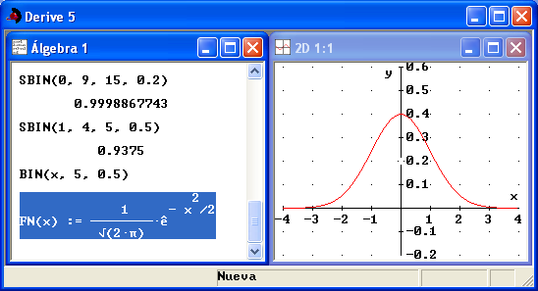

Para regresar a la ventana de álgebra pulsa el icono .

Para la distribución N(m, s), introduce la expresión:

FN2(x,m,s):=FN((x-m)/s)

Si n es grande, B(n, p) se aproxima a una N(np,√(npq)). Vamos a comparar sus gráficas. Representa sucesivamente las funciones:

BIN(x, 30, 0.3) FN2(x, 30*0.3, √(30*0.3*0.7))

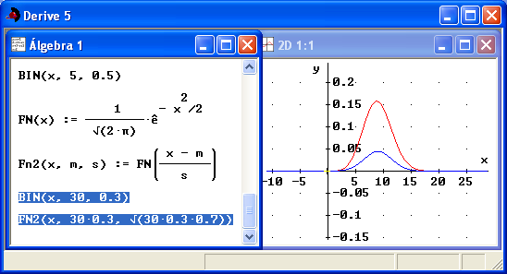

Prueba con otros valores de n y p.

13.2 DISTRIBUCIÓN DE LAS PROPORCIONES MUESTRALES

Dada una proporción, p, de individuos en una población, sabemos que la distribución de las proporciones muestrales pr (en muestras de tamaño n) sigue una N(p, √(pq/n)). Por tanto, podemos aplicar las herramientas elaboradas en la unidad anterior para el cálculo de intervalos característicos en distribuciones normales adaptándolas a los nuevos valores de la media y desviación típica. Así, introduce las siguientes herramientas definidas en la unidad anterior:

VC(p):=AVERAGE(SELECT(|NORMAL(k)-(p+1)/2|<0.001, k, VECTOR(k, k, 0, 3, 0.01)))

IC2(p, m, s):=[m-sVC(p), m+sVC(p)]

Y añade la siguiente herramienta adaptada al caso de las proporciones muestrales:

ICPR(a, p, n):=IC2(a, p, √(p(1-p)/n)) Observa que q = 1–p.

Para resolver el apartado b) del primer ejercicio de la página 303 del libro basta simplificar o aproximar con la expresión ICPR(0.9, 0.05, 400).

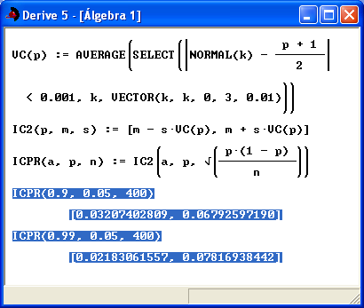

Comprueba el apartado c) del ejercicio resuelto 1 y el apartado b) del siguiente ejercicio resuelto de la página 303.

Practica

- Resuelve el ejercicio propuesto en la página 303 del libro y el resuelto 1 en la página 306.

